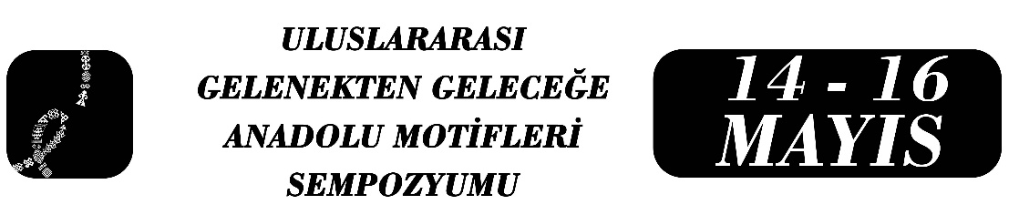
GELENEKSEL TAKIDAN MODERN TAKIYA GEÇİŞ VE MOTİFLERİN TÜRK KÜLTÜRÜNDEKİ YERİ
Eda Yılmaz
Gamze Koca
Özet
Bu çalışma geçmişi çok eskiye dayanan geleneksel Türk takılarının modern takıya geçiş sürecindeki değişim ve dönüşümlerini, bu değişim ve dönüşüm içerisinde geçmişe dair taşıdığı birçok kültürel öge ve motiflerin anlamını içeren bir çalışmadır. Takılar ve motifler sadece estetik bir nesne değil aynı zamanda inanç ve kültür, toplumsal statü, kişilik göstergesi olarak da rol oynamaktadır. Modern dönemdeki değişimler çağdaş tasarımlar adı altında kültürel ögelerimiz yeniden yorumlanarak hayata adapte olduğu görülmektedir.
Motiflerin geleneksel takı anlayışında statü, evlilik ya da koruyucu nesneler olarak görülmesi daha çok genele yayılan bir anlamı olduğunu gösterirken günümüz modern takılarında her motifin daha çok özele indirgenerek sade bir formda estetik unsur olduğunu, bu estetik unsurun bazen yüzeysel bazen ise derin anlamlar taşıdığı görülmektedir. Kültürel kimlik açısından incelendiğinde takıların farklı formlarda bir anlam değeri taşıyabileceği de geçmişten günümüze karşılaştırılması yapıldığında görülmektedir. Özellikle geçmiş ile günümüz incelendiğinde telkâri sanatı, Osmanlı Dönemi saray takıları, günümüz ve geçmiş Anadolu gelin takıları bu geçişte önem arz etmektedir. Çalışmada geleneksel takı ve modern takıların değişimleri, motiflerin anlamları ve dönüşümleri üzerinde analiz yapılacaktır. Bu sayede takıların ve onlara bir kimlik kazandıran motiflerin kültürel değerlerimiz açısından oynadığı roller ve tasarımların gelişimi izlenecektir.
Anahtar Kelimeler: Değişim-dönüşüm, gelenek, kültür, motif, takı

Unvan, Eda Yılmaz, Mersin Üniversitesi, Türk Dili ve Edebiyatı YL, edaay.lmaaz5@gmail.com.
Unvan, Gamze Koca, Mersin Üniversitesi, Türk Dili ve Edebiyatı YL, gamzekocag27@gmail.com.

